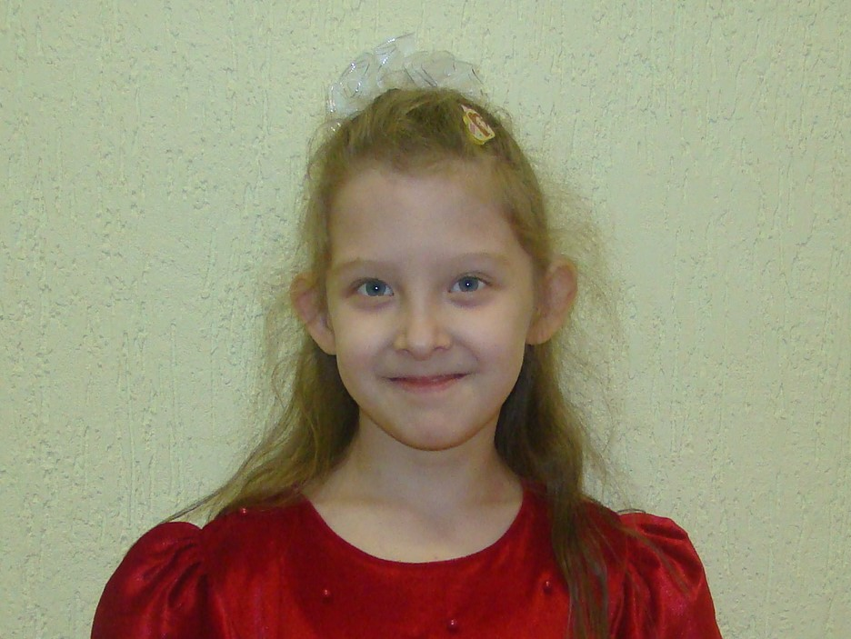
АЛЁНА, 07.2012 г.р.
Дружелюбная, скромная, общительная девочка. Проявляет интерес к музыкальным произведениям, любит подвижные игры. Послушная и старательная, умеет следовать указаниям взрослого, быстро приобретает социально-бытовые навыки. Проявляет старание в выполнении какого-либо дела или поручения, умеет достигать поставленных задач. Алёна любит быть в обществе, кругу сверстников, часто сама проявляет инициативу в установлении новых контактов, быстро заводит дружбу. В свободное время любит кататься на велосипеде, самокате, мечтает освоить скейтборд.
У Алёны есть младшая сестренка Карина, 5 лет, проживают вместе.
Возможная форма устройства – опека.

